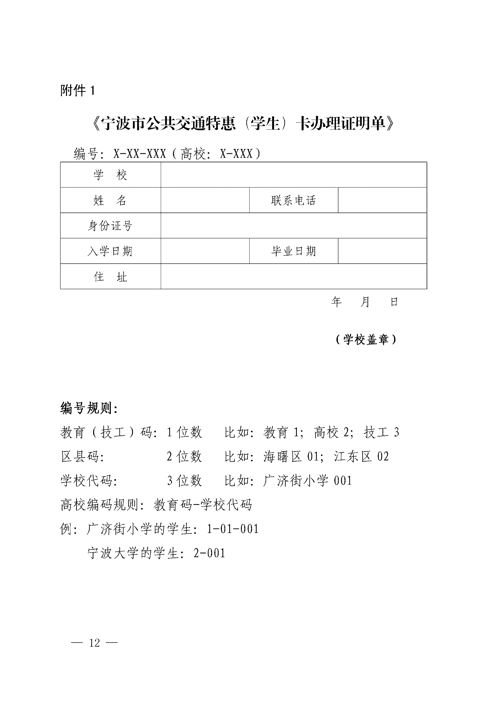

《宁波市公共交通特惠（学生）卡办理证明单》
编号：2-002
学 校 | 宁波工程学院
姓 名 |  | 联系电话
身份证号
入学日期 |  | 毕业日期
住 址
年 月 日

（学校盖章）

